**Ce processus de gestion des bugs dans Jira a été créé pour garantir une résolution efficace des problèmes signalés par les utilisateurs, en accordant une attention particulière à leur criticité. Mis en place à mon arrivée en tant que PO au sein du BackOffice (BOR) pour les opérations des équipes du COR, il a permis d'apporter une clarté opérationnelle, une réactivité optimale et une communication transparente dans la gestion des incidents, comblant ainsi un vide existant en termes de processus.**

Introduction :

Face à la diversité des problèmes susceptibles de survenir, ce processus offre une approche différenciée basée sur la criticité, permettant ainsi une allocation de ressources adaptée à l'urgence de chaque situation. Ce processus vise à faire une clarté opérationnelle, une réactivité optimale et une communication transparente tout au long du cycle de résolution.

Objectif :

L'objectif principal de notre processus de gestion des bugs dans Jira est d'assurer une résolution efficace des problèmes signalés par les utilisateurs, en accordant une attention particulière à la criticité de chaque bug.

En distinguant entre les **Bugs Mineurs** dans la **catégorie** "**Anomalie**" et les **Bugs Majeur** dans la **catégorie** "**Incident**", nous visons à fournir des solutions rapides, adaptées et à minimiser l'impact sur les utilisateurs.

Notre démarche s'inscrit dans une volonté d'optimisation des délais de résolution, contribuant ainsi à la stabilité et à la satisfaction globale des utilisateurs.

Workflow Overview :

Voici un aperçu du workflow :

**1. Création du Ticket**:

Les utilisateurs (les équipes du COR) créent un ticket en décrivant le BUG rencontré. Ils spécifient la criticité du BUG en cochant une option du champ Catégorie (**Anomalie** ou **Incident**).

**2**. **Décision sur la conformité du ticket :**

Le respect du Template assure une compréhension rapide et accélère la résolution de vos demandes. Nous avons donc introduit un nouveau statut, "**EB à compléter**". Ce statut sera attribué aux tickets qui ne respectent pas le Template spécifié lors de la création. Si votre ticket est déplacé vers ce statut, cela signifie que des ajustements sont nécessaires pour garantir une expression claire et précise de votre besoin.

Après la mise à jour du ticket par le demandeur, celui-ci évoluera de l'état "**EB à compléter" à "À faire**".

**3. Évaluation de la Criticité et l'implication de l’équipe OSS ROM :**

L'équipe de support (PO - BOR) valide la criticité du BUG en fonction de son impact sur les utilisateurs et sur la stabilité des outils. Ensuite, une évaluation est effectuée pour déterminer si les demandes spécifiques, notamment celles liées aux outils d'OSS ROM, doivent être prises en charge par l'équipe DEV ROM.

Le ticket est transféré vers OSS ROM en état "**À faire**" pour la prise en compte. Après la confirmation d'OSS ROM sur la prise en charge du ticket, le ticket passera à l'état "**En Attente d'OSS ROM**".

**4. Attribution de la Priorité :**

En fonction de l'évaluation de la criticité, le ticket se voit attribuer une priorité correspondante. Les bugs Mineurs (*Catégorie "****Anomalie****")* ont une priorité moins élevée que les bugs Majeurs (*Catégorie "****Incident****"*).

**5. Prise en Compte par l'équipe BOR :**

1. Les BUG Mineurs (*Catégorie "****Anomalie****"*) sont pris en charge par l'équipe DEV dans le cadre du cycle normal (*Priorisation, Estimation, Planification*) de développement suivant la priorité attribué.
2. Les BUG Majeurs (*Catégorie "****Incident***") déclenchent un processus d'intervention immédiate.

**6. Prise en Charge Immédiate** (*Catégorie "****Incident****"*)**:**

Le PO présente le ticket à l'équipe Dev, puis l'embarque dans le sprint en cours. Ensuite, l'équipe Dev intervient immédiatement pour résoudre les Bugs Majeurs, minimisant ainsi l'impact sur les utilisateurs et les outils.

À ce niveau, le ticket est à l'état "**En cours**".

**7. Analyse et Résolution :**

Les Bugs, qu'ils soient "**Anomalie**" (Mineurs) ou "**Incident**" (Majeurs), passent par une analyse détaillée pour comprendre les causes sous-jacentes. Ensuite, une solution est élaborée et implémentée.

**8. Tests et Validation :**

Après la résolution du bug, le ticket passera à l'état "**En attente de test**", Les solutions mises en œuvre sont testées pour garantir leur efficacité et leur stabilité par l'équipe DEV et validé par le PO.

Tout d'abord, le DEV effectue des tests (Environnement Prod) pour s'assurer du bon fonctionnement de la solution. Le cas échéant, le PO informe le demandeur dans le ticket via l'outil JIRA que la solution est prête à être testée.

L'utilisateur doit tester la solution mise en prod et partager son feedback.

**Délai de retour sur le Feed-back des tests :**

Pour garantir un processus transparent et efficient dans la collecte du feedback des demandeurs sur la solution apportée, voici les détails des délais de retour :

1. **Pour les Bugs de catégorie "Incident" :**
2. **Notification pour tester la solution :** Dès que le demandeur est notifié via l'outil Jira pour tester la solution, il dispose d’une échéance de vint-quatre heure ouvrable pour fournir son feedback.
3. **Demande de délai supplémentaire** : En cas de besoin de délai supplémentaire, le demandeur doit communiquer et proposer une nouvelle date de retour.
4. **Clôture en cas d'absence de feedback** : Si aucun feedback n'est reçu à l'issue du délai de 24 h ou de la date de retour communiquée par le demandeur, le ticket sera clôturé. La clôture du ticket mentionnera explicitement l'absence de feedback dans le délai prévu.

**NB**: Ce délai de 24 heures intensifie l'implication du demandeur dans le processus de test, favorise une prise de décision rapide et assure une résolution efficace afin de minimiser tout impact sur les opérations du système.

1. **Pour les Bugs de catégorie "Anomalie" :**
2. **Notification pour tester la solution :** Dès que le demandeur est notifié via l'outil Jira pour tester la solution, il dispose d'une échéance de cinq jours ouvrables pour fournir son feedback.
3. **Première relance** : Au bout de trois jours à compter de la notification, si pas de retour, une première relance sera effectuée via l'outil Jira. Cette relance rappellera l'échéance imminente.
4. **Demande de délai supplémentaire** : En cas de besoin de délai supplémentaire, le demandeur doit communiquer et proposer une nouvelle date de retour.
5. **Clôture en cas d'absence de feedback** : Si aucun feedback n'est reçu à l'issue du délai de cinq jours ou de la date de retour communiquée par le demandeur, le ticket sera clôturé. La clôture du ticket mentionnera explicitement l'absence de feedback dans le délai prévu.

Ces points visent à assurer une gestion efficace des retours et à maintenir la transparence tout au long du processus de résolution des BUGs, en s'adaptant à la spécificité de chaque catégorie.

**9. Communication des Résultats :**

Une fois résolu, le ticket est fermé, et une communication est envoyée aux utilisateurs concernés pour les informer des correctifs apportés et recueillir leur feed-back.

**NB : Pour une visualisation plus détaillée du processus, consultez le diagramme de flux ci-dessous.**

**Ce diagramme fournit une représentation visuelle du workflow, des responsabilités et des interactions entre les différentes étapes du processus.**

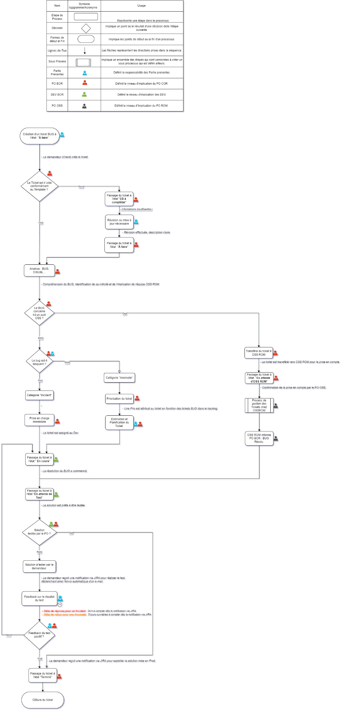

*Fin du document.*

V1_24_01_2024